北京冬奥会，碰碎了多少人的玻璃心

原创 有里儿有面 [有理儿有面](javascript:void(0);)

**有理儿有面**

微信号 youli-youmian

功能介绍 你说是不是

2022-02-09[原文](https://mp.weixin.qq.com/s?__biz=Mzg3MjEyMTYyNg==&mid=2247552878&idx=1&sn=2e1b58adc0d6a6606faa4d6da49dc5eb&chksm=cef65b1bf981d20d5ada20001a1fff813ceaf47b90899c73aaa2a7220f0162c81baee590c33c&scene=27#wechat_redirect&cpage=10) 发表于

收录于合集





**全文共2221字，图片9张，预计阅读时间为7分钟。**

**文章首发于“有理儿有面”（youli-youmian），欢迎大家在朋友圈和微信群转发。**

**公众号及其他平台转载请在后台留言。**



▼

北京冬奥会开幕式成功举办，向世界人民展现了中国的美、中华文明的美和一个繁荣、强大、自信的中国，展示了中国携手各国对世界和平的美好追求和向往，更是对某些西方反华政客和媒体此前一系列政治操弄的有力回击。

举办一场成功的奥运会，往往被视为一个国家正在走上升趋势的标志，而某些反华政客和媒体显然不想看到中国又一次通过成功举办奥运会彰显自己的软实力，因此采取了各种手段试图捣乱破坏。

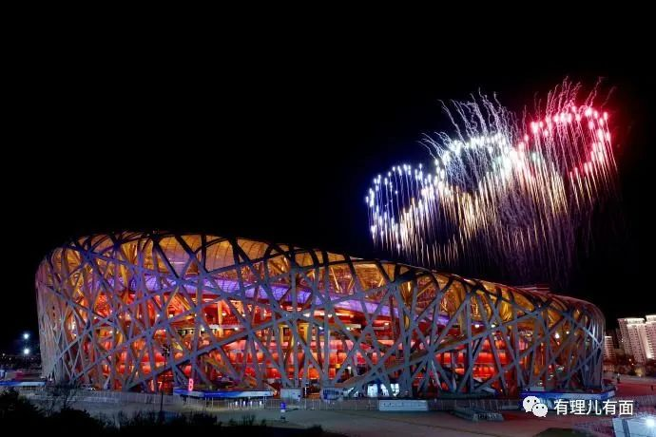

从北京成功申办奥运会开始，西方某些反华政客和媒体，就公然违反《奥林匹克宪章》“政治中立”的基本原则，试图将北京冬奥会变成一个外交战场和诋毁打压中国的新目标。

先是借所谓“新疆问题”上演了一系列哗众取宠的“外交抵制”。紧接着，某些国家在宣称不派出任何外交和官方代表参加北京冬奥会后，却在正式办理入境许可的时候，纷纷递交了申请，还暗戳戳地偷看冬奥会开幕式。

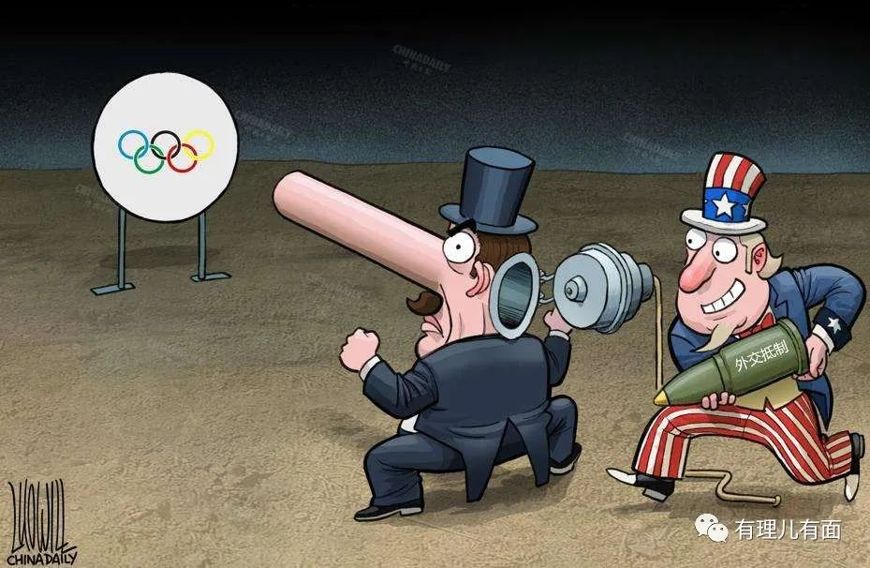

就算北京冬奥会正式开始了，这些反华势力也没有停止过对中国的诋毁和打压。一会有人说被“羞辱”了，一会又有人说被“挑衅”了。北京冬奥会，到底碰碎了哪些人的玻璃心？

**印度称被“羞辱”了**

首先是印度，因为我们请了卫国戍边英雄祁发宝团长做奥运火炬传递手，阿三恼羞成怒，称这是“政治操弄”，有违奥运精神，伤害了印度人民的感情，实行所谓“外交抵制”：在北京的印度外交官不参加冬奥会开幕式了，印度国家电视台也不会转播北京冬奥会的开幕式和闭幕式。

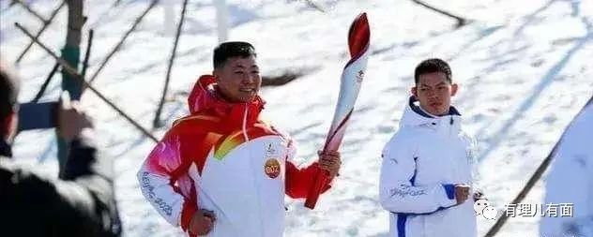

祁团长是中国军人，也是中国公民，去做奥运火炬的传递手，合情合理合法。在他身上，我们看到了坚毅和不屈不挠的精神，恰恰是奥林匹克的精神所在，所以请他做奥运火炬手，一点毛病没有。

反倒是印度阿三，跑到我们家的地盘来干些偷鸡摸狗的事情，被我们赶出去了，还说我们“伤害”了它的感情。

**美国称被“挑衅”了**

北京冬奥会开幕式上，中国新疆越野滑雪运动员迪尼格尔与北欧两项运动员赵嘉文作为最后一棒火炬手，一起点燃了神圣的奥运圣火，美国反华媒体立刻做起了文章，表示自己被“挑衅”了。

《纽约时报》最搞笑，挖空心思多次修改标题后变成“一个有维吾尔名字的运动员”，就是不肯承认迪尼格尔是一名中国新疆的维吾尔族运动员。

‍



要知道，在奥运会开幕式上成为火炬手是一名运动员的毕生梦想，“强迫”运动员实现毕生梦想的逻辑实在荒谬。

网友们表示这一操作实在是“干得漂亮”。你造你的谣，我只把事实摆在世人面前，看你怎么自圆其说。美西方反华势力此前费尽心机，编造的一系列所谓有关新疆“人权问题”“强迫劳动”等的谣言不攻自破。

还有运动员谷爱凌，放弃美国国籍代表中国出征冬奥会，《美国之音》称这是体育移民，有悖奥运精神。在谷爱凌成为奥运会历史上最年轻的自由式滑雪金牌得主时，美国媒体还酸溜溜的报道称“旧金山18岁运动员谷爱凌”。

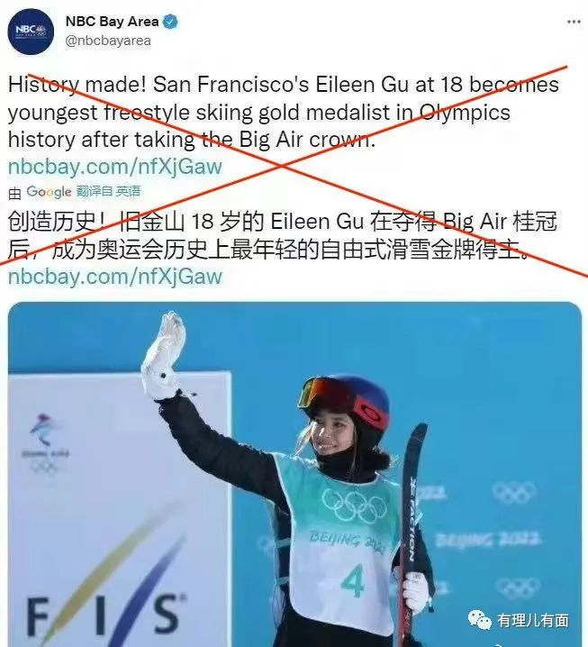

而面对同样放弃美国国籍加入中国队的花样滑冰运动员朱易，却换了另一个报道风格，从“谩骂”变成了“怜惜”，就因为谷爱凌拿到了金牌，而朱易却出现了重大失误，无缘奖牌。美式双标真是无处不在。

**台湾称被“暗喻”了**

北京冬奥会开幕式上，一个由数百名小朋友手持和平鸽造型灯笼表演的节目《闪亮的雪花》感动了无数网友。有一只掉队的小鸽子，被姐姐拉回心形的队伍。那只小鸽子走失的方向正好在东南方向。

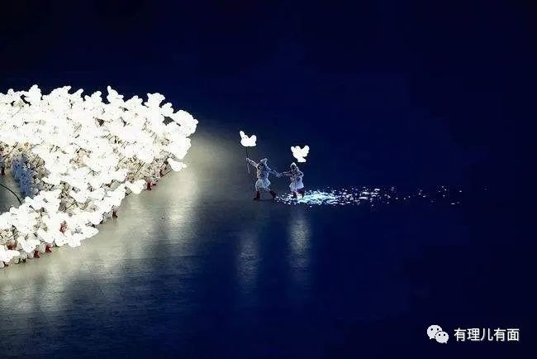

对此，台湾社交媒体一下子就炸锅了，“台毒”们义愤填膺，说这是借着冬奥会搞统战。中国的东南方向可就是宝岛台湾啊，它迷失方向了，所以“早点回家”，一“鸽”都不能少。

台蛙们的玻璃心不仅体现在这里。

此前，台湾运动员黄郁婷在社交平台上贴出穿中国队服的照片，引起“台毒”们的极度不适，称她“找到财富密码”。虽然黄郁婷解释队服是此前在德国一起训练的中国内地运动员朋友送的，但仍然遭到“台毒”们的网暴，甚至在黄郁婷代表台湾参加冬奥会比赛失利、没拿到奖牌时，台蛙们都兴高采烈、弹冠相庆。



吃“莱猪”和“核食”的思维果然清奇。宁可台湾在冬奥会上站不上领奖台，也要把一个正常思维的运动员拉下水。

**韩国称被“侵占”了**

在北京冬奥会开幕式上，一个穿着中国朝鲜族传统服饰的群众代表，传递中国国旗，却引起韩国政界和媒体的不满。韩国政客称这是对韩国历史文化的“侵占”，要求韩国政府出面抗议。

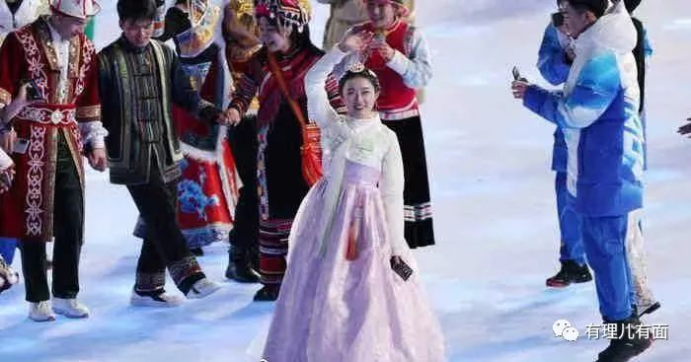

这都能生出异议，没文化是真可怕！

中国有56个民族，不光有和韩国同宗同源的朝鲜族，还有俄罗斯族、哈萨克族、蒙古族等等。从另一个角度讲，这是全世界团结和平的象征。

而且朝鲜族服饰能够登上世界的舞台，韩国应该也跟着骄傲才对啊。

现在，世界各国的运动员们正在赛场上践行“更快、更高、更强、更团结”的奥林匹克新格言，享受着北京奥运村各项高大上设施带给他们的完美服务，毫无掩饰的在社交媒体上展示中国带给他们的快乐和惊喜。

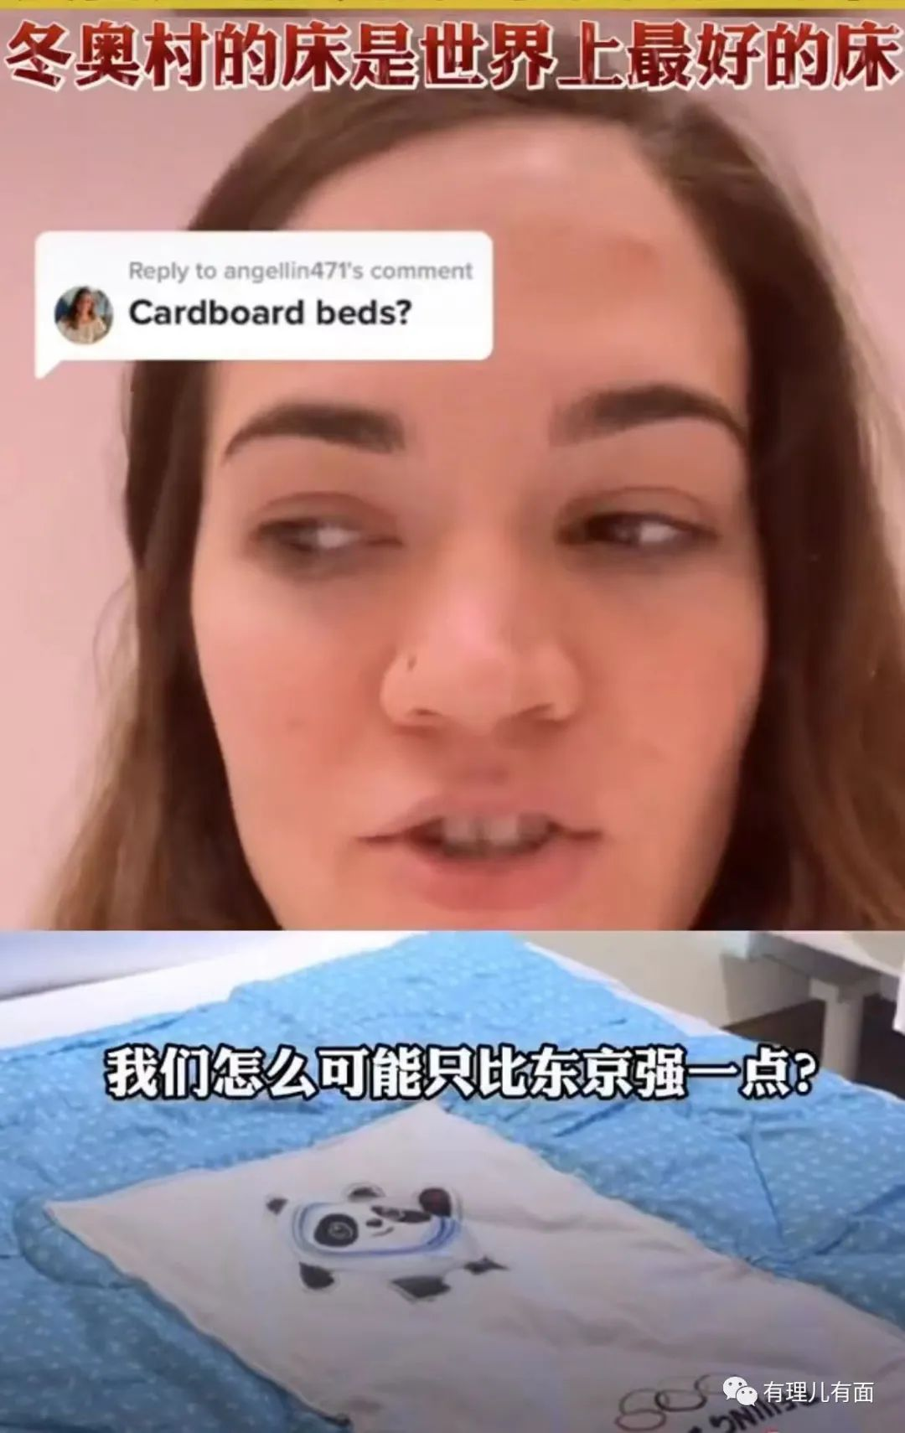

而某些西方反华政客和媒体，却视而不见，选择性失明，偏要将一个纯粹的体育盛事，掺进政治操弄。唯恐天下不乱，唯恐中国出彩。

面对西方反华势力的捣乱破坏和诋毁打压，中国的态度一直很淡然，展现了大国风范和自信。我做我的事，你造你的谣。因为任何谣言在事实面前都不堪一击。

中华民族的伟大复兴是不可阻挡的，正如外交部发言人华春莹所说，“中国的目标从来不是超越美国，而是不断超越自我，成为更好的中国。”奉劝那些自卑的西方反华政客和媒体，收起你们的玻璃心，和一心想要遏制中国崛起的小心思，想想如何与中国和平共处才是明智的选择。

**图片源自网络**





**关注公众号：**

**有理儿有面**

**理   性｜   揭   秘｜   探   讨**







有里儿有面

**微信扫一扫赞赏作者** **赞赏**

已喜欢，对作者说句悄悄话

取消

**发送给作者**

**发送**

最多40字，当前共字

 人赞赏

上一页 1/3 下一页

长按二维码向我转账

受苹果公司新规定影响，微信 iOS 版的赞赏功能被关闭，可通过二维码转账支持公众号。

### 精选留言

用户设置不下载评论